Список изменений Paragraf_3.19.6.10
- Внесены изменения в алгоритм проверки УП ФГОС СОО
- Количество учебных предметов должно быть больше либо равно 11.
- Для универсального профиля допустимо наличие профильных предметов. Убрана проверка, которая требовала их отсутствия.
- Количество часов для Индивидуального проекта должно быть больше 8.
- Добавлен типовой шаблон для разработки УП СОО ФГОС.
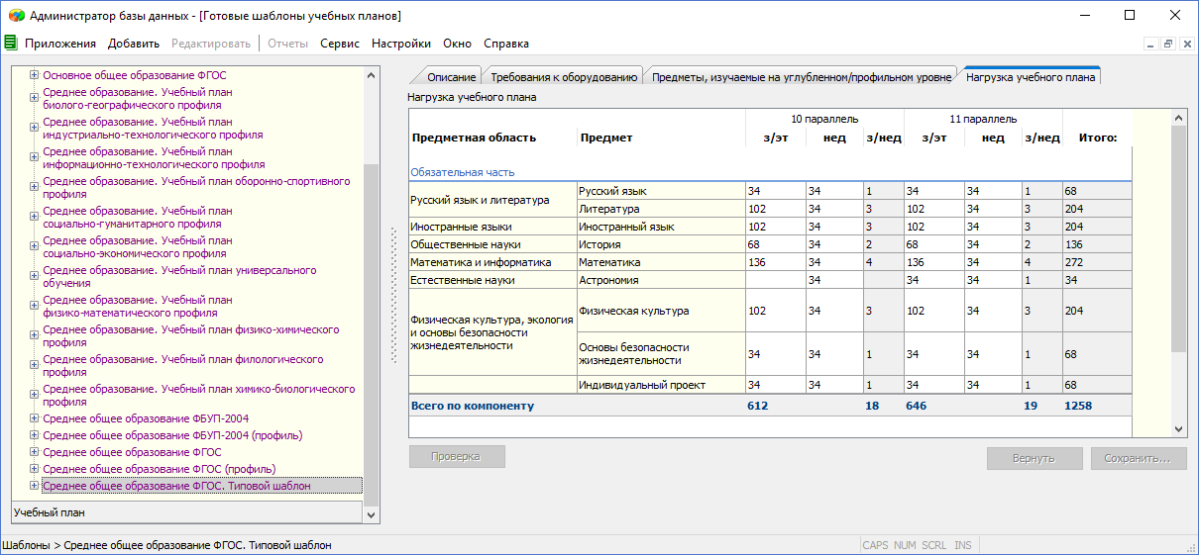
В шаблон включены только те предметы, которые должны быть во всех УП, независимо от профиля.
- В связи с появлением отдельного модуля замен в Классном журнале убран старый отчет «Журнал замен».
- Для классов 11 параллели добавлена рекомендуемая итоговая отметка, вычисляется как среднее арифметическое полугодовых и годовых отметок обучающегося за каждый год обучения по образовательной программе среднего общего образования.
Рекомендуемая итоговая отметка отображается в Классном журнале, при наличии столбца итоговых отметок и при включенном режиме «Показывать рекомендуемую отметку»
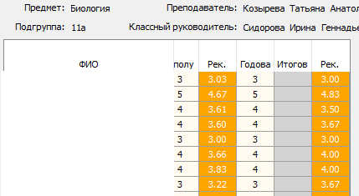
В приложении «Печать аттестатов» в окне настроек для ученика
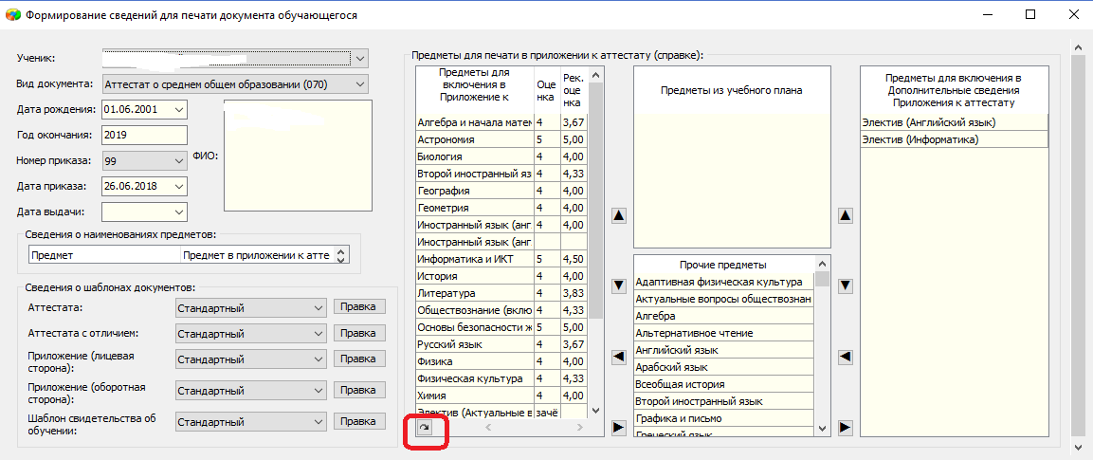
Добавлена командная кнопка, которая открывает информационное окно, содержащее сведения обо всех полугодовых и годовых отметках ученика за 10 и 11 класс, которые были введены в Параграфе
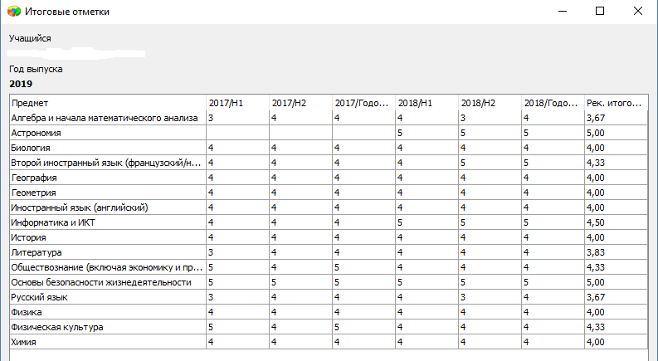
- В приложении Печать аттестатов при выгрузке данных для ФРДО в качестве параметра отчета добавлен период. Ввод этого необязательного параметра позволяет выгрузить данные только за указанный период.
- В приложении "Оценка уровня информатизации" при выборе кабинетов для включения в локальную сеть доступны забытые ранее Учебно-вспомогательные помещения.
- При ручном добавлении ученика в класс экстернат правильно выбираются значения в полях «Форма получения образования» =Вне ОООД и «Форма обучения».
- Устранена проблема при печати аттестатов. При отсутствии ГУП (когда все предметы делятся на потоки) отсутствовала командная кнопка.
- Исправлена ошибка в отчете Выполнение ПТП по темам (347).
- При увольнении сотрудника из учреждения с него автоматически снимается вся нагрузка по учебной и внеурочной деятельности.
На уровне района
- В отчете "Контингент по параллели на дату" восстановлена правильная работа параметра "Включать частные ОУ». Ранее, вместо списка выбора Да/Нет, была показана иереархия ОПФ
- Отчет по МТР (район) теперь правильно считает итоговую строку.

